加密货币和区块链技术  编程任务3 | 2025
在本次作业中，你将创建多个交易，并将其发布到比特币测试网。我们将使用python bitcoinlib提供启动代码，python bitcoinlib是一个用于操纵比特币交易的python3库。
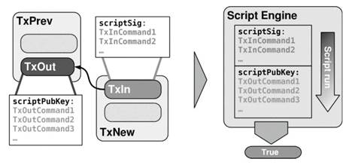
练习
（a） 生成可通过以下两个线性方程组的解（x，y）赎回的交易：
x+y=（你的身份证前9位）和 x-y=（你的身份证后9位）
[为确保存在整数解，请必要时调整你的身份证后9位，使身份证后9位和身份证前9位奇偶性相同]。
（b） 赎回交易。赎回脚本应尽可能小。也就是说，一个有效的scriptSig应该是简单地将两个整数x和y发送到堆栈中。确保在scriptPubKey中使用了OP_ADD和OP_SUB。

推荐阅读
1. 比特币脚本：https://en.bitcoin.it/wiki/Script
2. 比特币交易格式：https://en.bitcoin.it/wiki/Transaction
3. https://privatekeys.org/2018/04/17/analytic-of-a-bitcoin-transaction/

